工數第二次大考(二階與高階ODE) 18:00-21:00 Dec. 15, 2014(閉書)
日期：2014年12月15日 姓名： 學號：

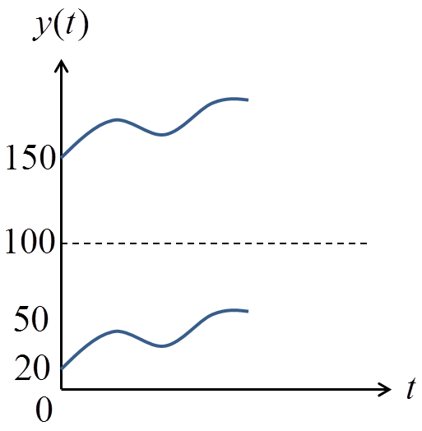
- (a) 給一微分方程 , , 請使用變數分離法求解, 並畫出 與之關係圖. (5%)
(b) 給一微分方程 , , 請使用Bernoulli方程求解, 並畫出 與之關係圖. (5%)

- 給一Clairaut’s equation: , 求解 並作圖(含一般解與包絡解). (10%)

- Given a second-order ODE ,
- Find the two complementary solutions and by assuming . (4%)
- Find the Wronskian of the two complementary solutions. (4%)
- Solve the particular solution for by using variation of parameters. (2%)
- By changing and , transform the second order ODE for and solve the two complementary solutions and one particular solution for . (6%)

- Given three second-order ODEs
- Solve by using , . Determine the , and . (6%)
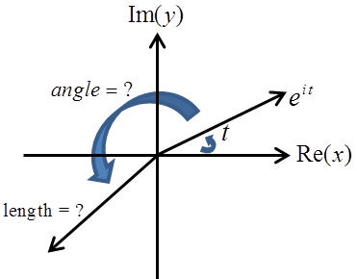
- Solve by using , . Determine the , and . (6%)
- Solve by using . (4%)
If , , . Determine the and .
- What is the relationship among ,, and among ,,? Find the length and the angle shown in the figure. (6%)
- 輸出振幅 輸入振幅 = ? , 相差(phase lag)多少? (4%)

- 給一微分方程 ,
- 試求此微分方程之兩補解$y_{1}(t)$與$y_{2}(t)$與其Wronskian，即$W(y_{1},y_{2})=?$ (6%)
- 當時，此微分方程之全解為何? 是週期函數嗎? 若是,最小週期為多少?
求出. 並作圖. (10%)
- 當時，此微分方程之全解為何? (2%)
- 當時，此微分方程之全解為何? 求出. 並作圖. (6%)
- 說明何謂激發(excitation)、拍擊(beating)與共振(resonance) . (由圖輔助說明) (6%)

- If subject to , , find the final solution and the result is shown below:

Please estimate , , and . (8%)

Bonus: (20%)
若已知一2階ODE 與其特解
(1) 請問分別為何 (9%)
(2) 請問兩個補解與為何 (6%)
(3) 請問全解為何 (5%)
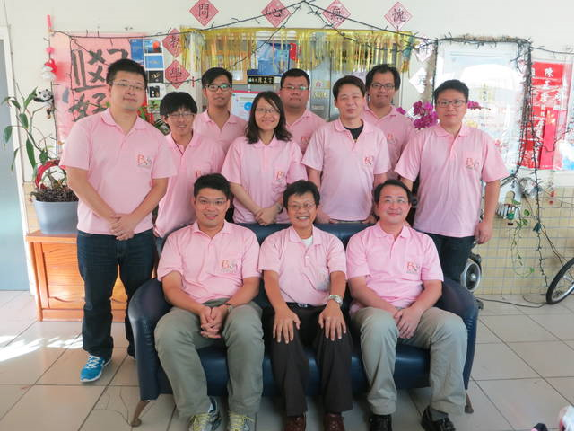

2014 NTOU/MSV 工數團隊-為學生服務

1.(york)
(a) (b)
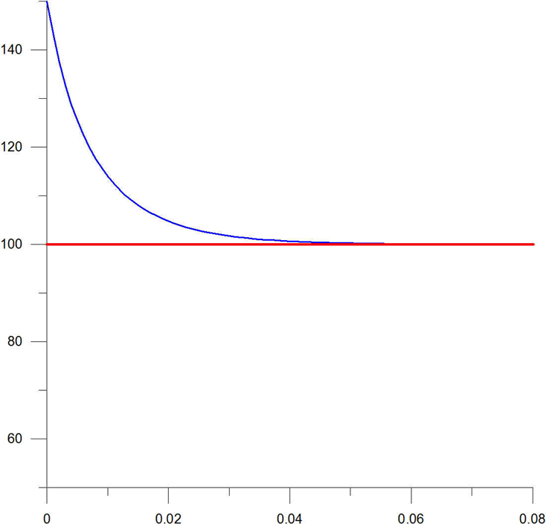
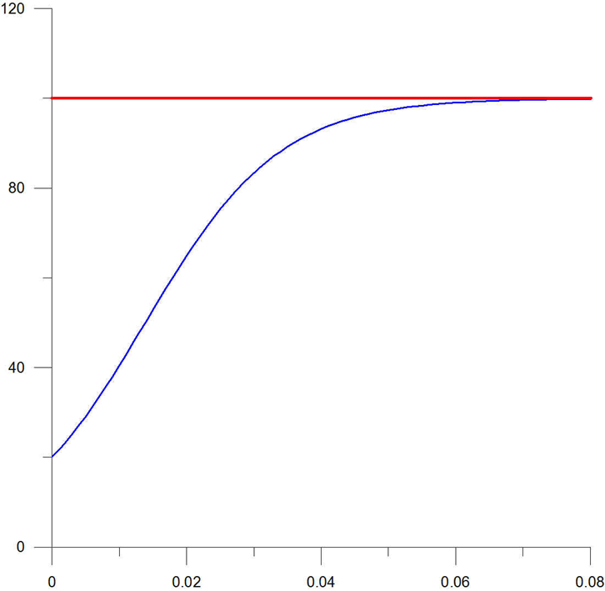

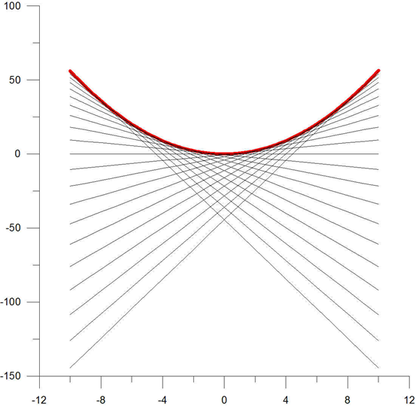
2. (york)
直線族:
y-c關係:
x-c關係:
包絡線:

3.(文生)
(a) ,
(b) , ,
(c)
,
,
(d)
, ,
4.(小黃)
(a)
(b)
(c)
(d) The length is and the angle is .
(e) 0.5 , 相差.

5. (文生)
(a) , .

(b) 激發
是週期函數，週期為 .

(c) 拍擊

(d) 共振

(e) 激發 (Excitation): 當無阻尼時(c=0)，外力頻率($ω$)與物體自然頻率($ω_{0}$)不同時，因受外
力影響產生週期性的振動現象
拍擊 (Beating): 當無阻尼時(c=0)，外力頻率($ω$)接近物體自然頻率($ω_{0}$)，會產生週期性
的振動現象
共振 (Resonance): 當無阻尼時(c=0)，外力頻率($ω$)和物體自然頻率($ω_{0}$)相吻合，而激發
出大幅振動的現象

6.(文生)
Bonus: (魯蛋)
(1)
(2)
(3)

